Автор: Варнаков Максим Сергеевич, студент IV курса факультета истории и социальных наук ЛГУ им. А.С. Пушкина

ПРИМЕНЕНИЕ ИНФОРМАЦИОННЫХ ТЕХНОЛОГИЙ В ПРЕПОДАВАНИИ ИСТОРИИ В ШКОЛЕ
Использование цифровых образовательных ресурсов в современном учебном процессе является важнейшим фактором эффективности усвоения знаний обучающимися. Базовым примером цифровых образовательных ресурсов является презентация.
Современный урок истории невозможно представить без использования презентации. Монологическое изложение материала, как педагогическая технология, уже является неактуальным в современных условиях. Для реализации системно-деятельностного подхода используются такие педагогические технологии, как технология проблемного изучения материала, урок-игра и др., направленные на развитие критического мышления, решение задач нестандартными способами и пр. И презентация способствует развитию у учащихся данных умений. Покажу использование технологии проблемного обучения на примере урока истории по теме: «Наследники Рюрика» с использованием цифровых образовательных ресурсов.
Изучение данного материала производится в 6 классе. Выбранный мною учебник И.Л. Андреева «История России с древнейших времен до XVI в. 6 кл.» соответствует требованиям Федерального государственного образовательного стандарта основного общего образования и Историко-культурного стандарта. На изучение данной темы отводится 1 академический час (45 минут). Тип урока – урок открытия нового знания.
Изучение нового материала строится по следующему плану:
- Правление князя Игоря
- Мудрая княгиня Ольга
- Походы князя-воина Святослава на Волгу
- Войны на Балканах
Цифровой образовательный ресурс, который соответствует этапу создания проблемной ситуации, представлен на рис.1
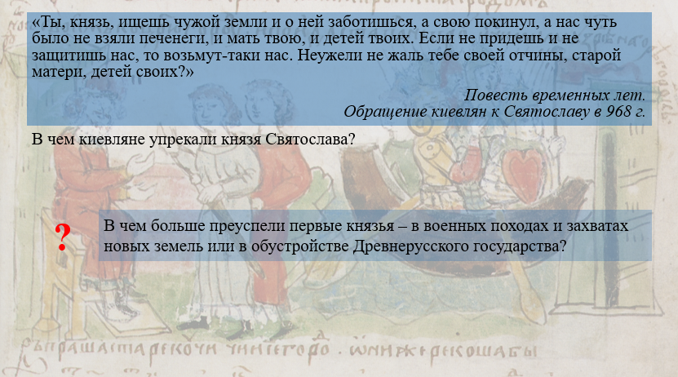
Рис. 1 Создание проблемной ситуации
На данном слайде представлена цитата из исторического источника XII века «Повесть временных лет» и вопрос к ней. Это позволяет ребенку «настроиться» на урок, понять, о чем пойдет речь на занятии. Технология проблемного обучения предполагает под собой постановку проблемы, которую необходимо решить в ходе изучения нового материала. Проблемный вопрос не предполагает быстрого и однозначного ответа, потому что у учащихся не сформированы определенные знания по изучаемой теме. Фон, который использован на протяжении всей презентации, создает определенный эмоциональный настрой, что является положительным фактором при получении нового знания.
Актуализация знаний, полученных учащимися на предыдущем уроке, производится в формате беседы (рис.2).
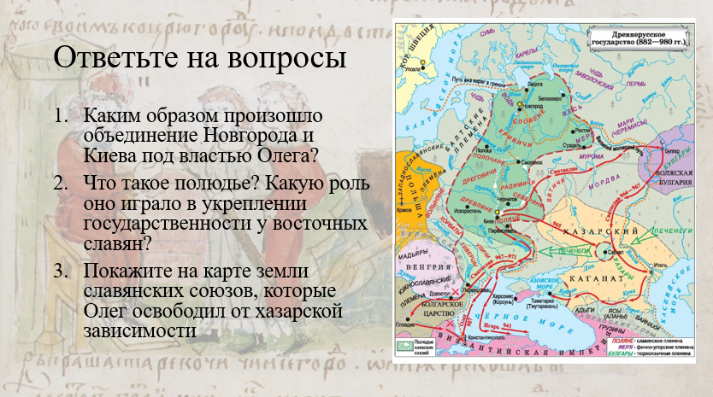
Рис. 2 Актуализация знаний
Вопросы, используемые при проверке знаний, носят репродуктивный (воспроизведение материала) и продуктивный (задания, направленные на систематизацию, анализ, обобщение информации) характер. Особое внимание стоит уделить исторической карте. Использование исторической карты в электронном виде является положительным моментом использования цифровых образовательных ресурсов, т.к. пропадает необходимость наличия исторических карт на бумажных носителях. Задание, направленное на работу с исторической картой, показывает степень формирования пространственных представлений обучающегося и является реализацией межпредметной связи с географией.
Открытие нового знания начинается с изучения внутренней и внешней политики Игоря Святославовича. Целесообразно будет начать изучение данного пункта с прочтения соответствующего раздела. Применение цифровых образовательных ресурсов будет заключаться в использовании учителем и учащимися электронной версии учебника (если имеется такая возможность). Но более эффективный вариант использования учебника на печатном носителе, т.к. информация будет усваиваться более эффективно (имеется зрительный и тактильный контакты).
На слайде (рис. 3) помещена картина, нарисованная современным художником, изображающая столкновение Игоря и древлян.
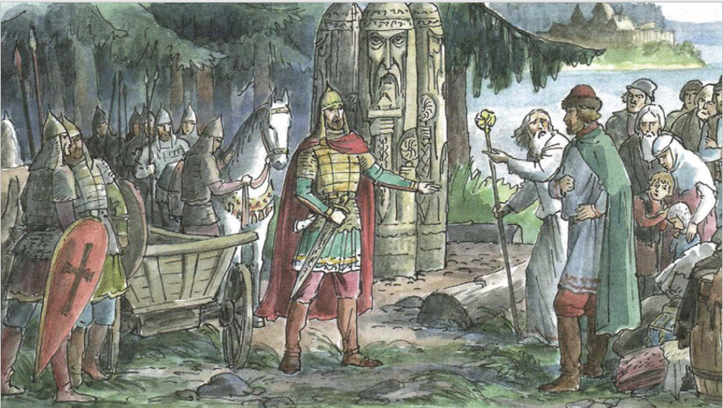
Рис. 3 Работа со средствами наглядного обучения
Учащимся, для работы с данной картиной, во-первых, необходимо произвести атрибуцию данного средства наглядного обучения. После этого можно предложить задание, которое будет направлено на формирование личностных и коммуникативных УУД: составить рассказ/диалог по данной картине, предположить, о чем могут разговаривать данные персонажи. Свои предположения обучающиеся смогут проверить, изучив отрывок из «Повести временных лет», который представлен на следующем слайде (рис. 4).
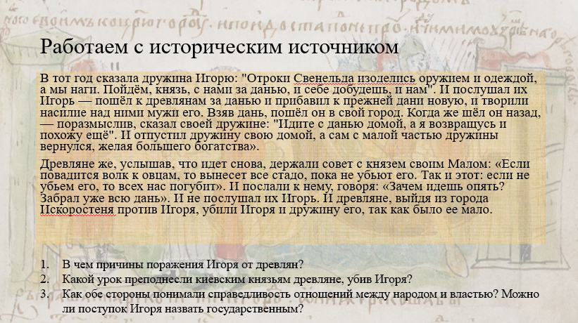
Рис. 4 Работа с историческим источником
В результате работы над данным историческим источником у учащихся сформируются знания о причинах и последствиях гибели князя Игоря посредством поиска информации в тексте, анализа, обобщения этой информации.
От Игоря плавно переходим к княгине Ольге. Далее следует рассказ учителя о мести княгини древлянскому народу, взятию города Искоростень. Изучая внутреннюю политику княгини Ольги необходимо обратить внимание на формирование единой централизованной налоговой системы Древнерусского государства. С этим связаны такие понятия, как «уроки» и «погосты» (рис. 5).
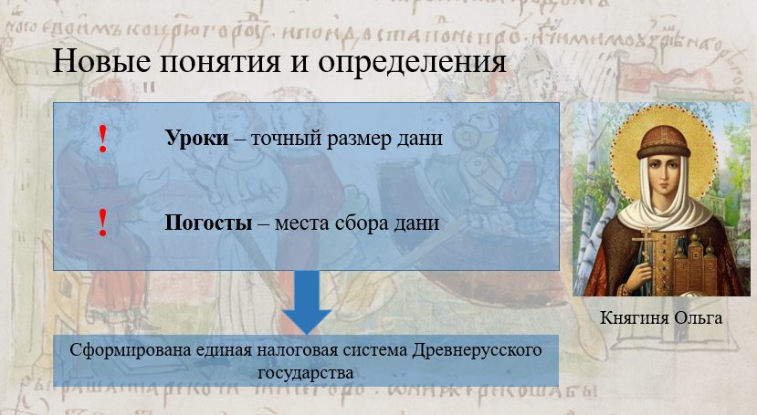
Рис. 5 Формирование понятийных представлений
Представление информации в виде определенной схемы (в данном случае, это логическая схема) значительно облегчает восприятие сложной информации. Для формирования системы исторических понятий можно провести работу над понятием посредством объяснения существенных признаков, черт.
Далее рассказ учителя пойдет о Святославе, как исторической личности, взаимоотношении его с матерью (рис. 6). Для реализации системно-деятельностного подхода можно учащимся предложить задание на изучение и обобщение темы: «Внешняя политика Святослава Игоревича» при помощи текста учебника и исторической карты (рис. 7).
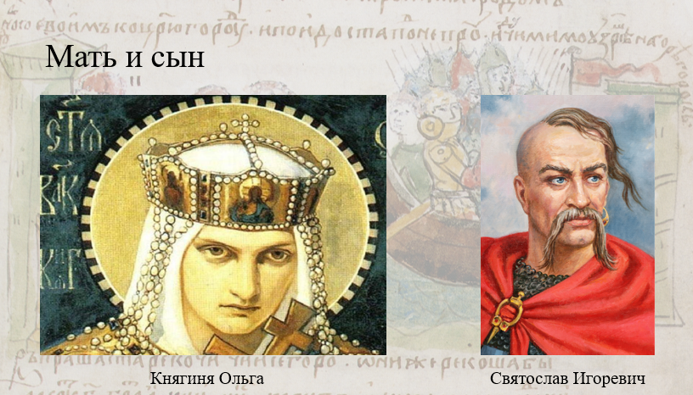
Рис. 6 Княгиня Ольга и Святослав Игоревич
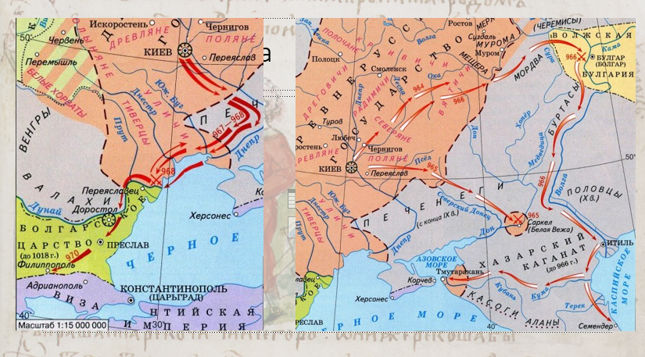
Рис. 7 Внешняя политика Святослава Игоревича
Данное задание способствует развитию пространственных представлений учащихся, умений работать с текстом учебника, а также формулировать выводы на основании нескольких фактов. При выполнении данного задания у учащихся формируются познавательные УУД.
Следующим этапом будет первичное закрепление, которое выражено в ответе на проблемный вопрос, поставленный в начале урока (рис. 8).
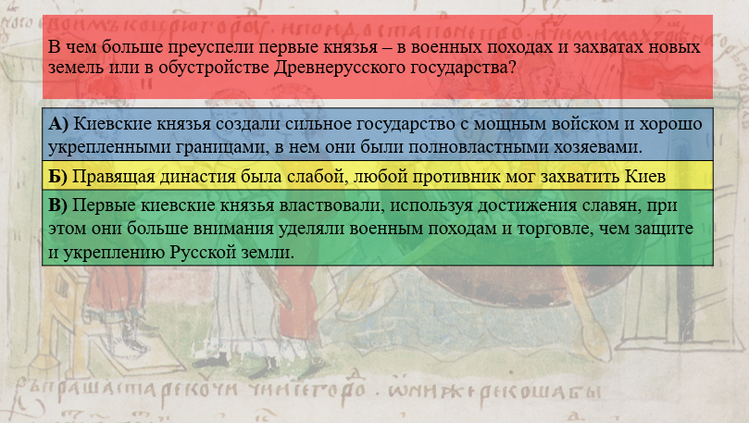
Рис. 8 Ответ на проблемный вопрос урока
Правильного ответа на проблемный вопрос нет, т.к. представленные варианты – это мнения историков. Задача учащихся заключается в том, что они должны не просто ответить на вопрос (какой вариант им ближе), но и аргументировать его определенными фактами, событиями и т.д., используя критическое мышление. При выполнении данного задания развиваются коммуникативные, познавательные УУД.
Применение нового знания проводится в виде тестирования через ведущую образовательную платформу России «Инфоурок» (при возможности). Для этого обучающиеся переходят по ссылке на цифровой образовательный ресурс и выполняют предложенные им задания (рис. 9 – 11).
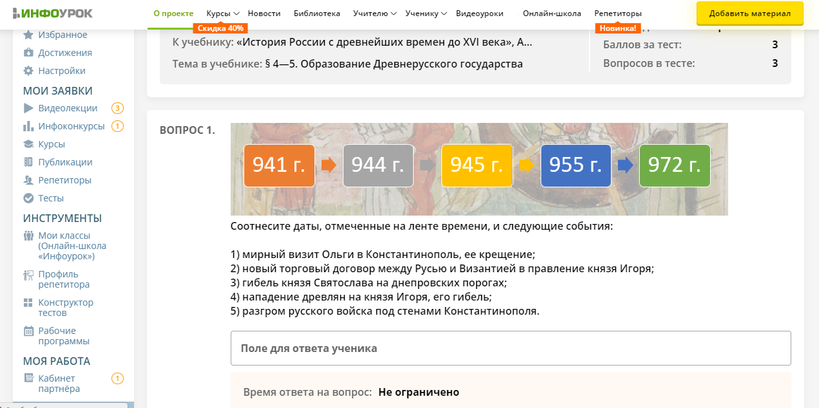
Рис. 9 Применение нового знания
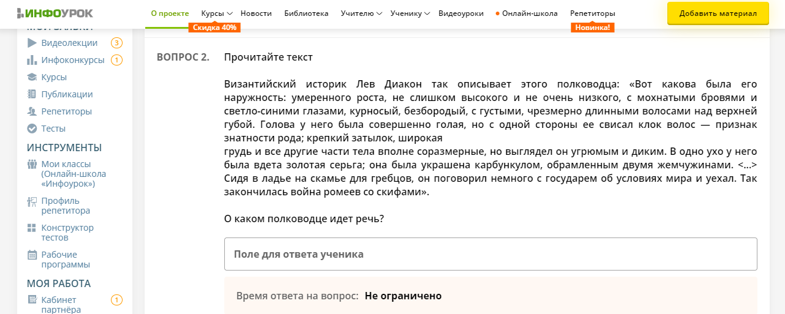
Рис. 10 Применение нового знания
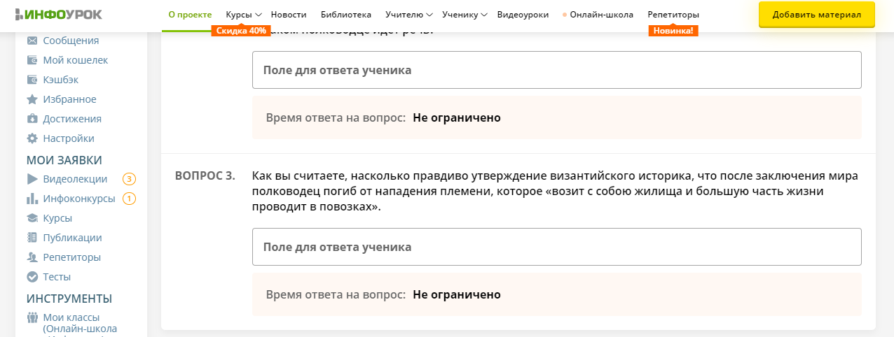
Рис. 11 Применение нового знания
Следующий этап – объяснение домашнего задания, что является важным элементом в структуре каждого занятия. Ведь именно от него зависит успех закрепления пройденного материала. Домашняя работа может быть дифференциальной по характеру (задания, которые различаются уровнем сложности). Домашнее задание необходимо проговаривать за 10 минут до окончания урока.
Для реализации регулятивных УУД в структуре современного урока есть такой элемент как рефлексия. Дети могут оценить себя, подумать, что они узнали нового на уроке, что им больше всего запомнилось и рассказать о своем впечатлении от урока.
Для тех учащихся, которые хотят знать больше по изучаемой теме, подготовлены дополнительные рассказы, статьи, картины, видеофильмы по изучаемой теме. Все они находятся на облачном хранении данных Google Диск.
Таким образом, использование новейших педагогических технологий и цифровых образовательных ресурсов делает процесс обучения эффективным, ярким и насыщенным.
В данной статье было рассмотрено применение цифровых образовательных ресурсов в современном образовательном процессе через призму применения технологии проблемного обучения. Проблемное обучение – одна из современных педагогических технологий, которая отвечает всем требованиям Федерального государственного образовательного стандарта (реализация системно-деятельностного подхода, развитие различных видов универсальных учебных действий через разнообразные задания и др.). Использование цифровых образовательных ресурсов, в данном случае это презентация и тестовая система «Инфоурок» позволяет эффективнее провести урок по истории и прочно закрепить новую информацию в системе знаний учащегося.

Андреев, И.Л. История России с древнейших времен до XVI в. 6 кл.: учебник / И.Л. Андреев, И.Н. Федоров. – М.: Дрофа, 2016. – 239 с.
Федеральный государственный образовательный стандарт основного общего образования (утв. приказом Министерства образования и науки РФ от 17 декабря 2010 г. N 1897). – Режим доступа: https://base.garant.ru/55170507/53f89421bbdaf741eb2d1ecc4ddb4c33/ (Дата обращения – 04.11.2021)
Историко-культурный стандарт. – Режим доступа: https://www.kommersant.ru/docs/2013/standart.pdf (Дата обращения – 04.11.2021)
Симонова, Е.В. История России с древнейших времен до начала XVI в. 6 кл.: методическое пособие к учебнику И.Н. Данилевского, И.Л. Андреева, М.К. Юрасова и др. / Е.В. Симонова, Н.И. Чеботарева. – М.: Дрофа, 2018. – 253 с.
Майданова Е.С. Формирование универсальных учебных действий на уроках истории в V классе / Е.С. Майданова // Преподавание истории в школе. – 2016. – №5. – С.53-58.
Тест по теме: «Наследники Рюрика». – Режим доступа: https://infourok.ru/testDesigner/testView/88911 (Дата обращения – 04.11.2021)

